当前，全球普遍关注抗菌药物临床应用问题。提高抗菌药物治疗前病原学送检率，尤其是发生医院感染和应用限制使用级以上的抗菌药物的患者，提高抗菌药物治疗前规范送检意识和规范无菌性样本送检，可以有效提高抗菌药物使用的科学性和规范性，对遏制细菌耐药，提高治疗效果，保障人民群众健康权益具有重要意义。
科学送检 精准诊治
抗菌药物使用前病原学送检要求：
1、接受抗菌药物治疗的住院患者，抗菌药物使用前病原学送检率不低于50%。
2、发生医院感染的患者，医院感
染诊断相关病原学送检率不低于
90%。接
3、接受两个或以上重点药物联用的住院患者，联合使用前病原学送检率应达到100%。

临床微生物实验室现状
感染性疾病现状

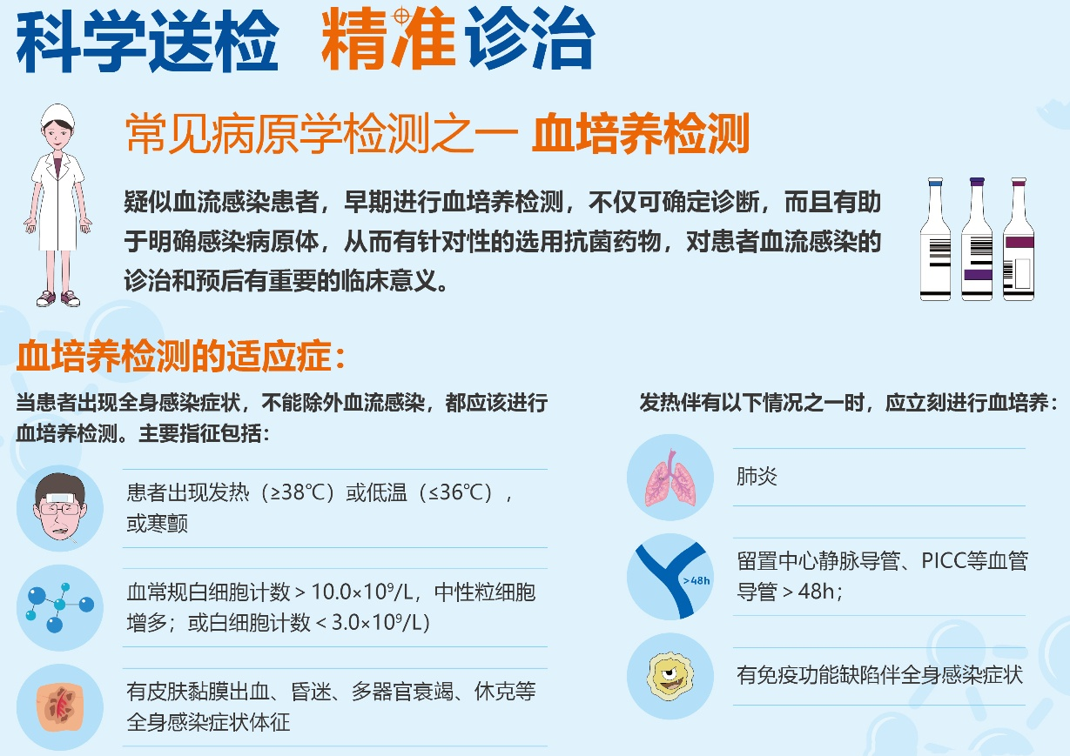
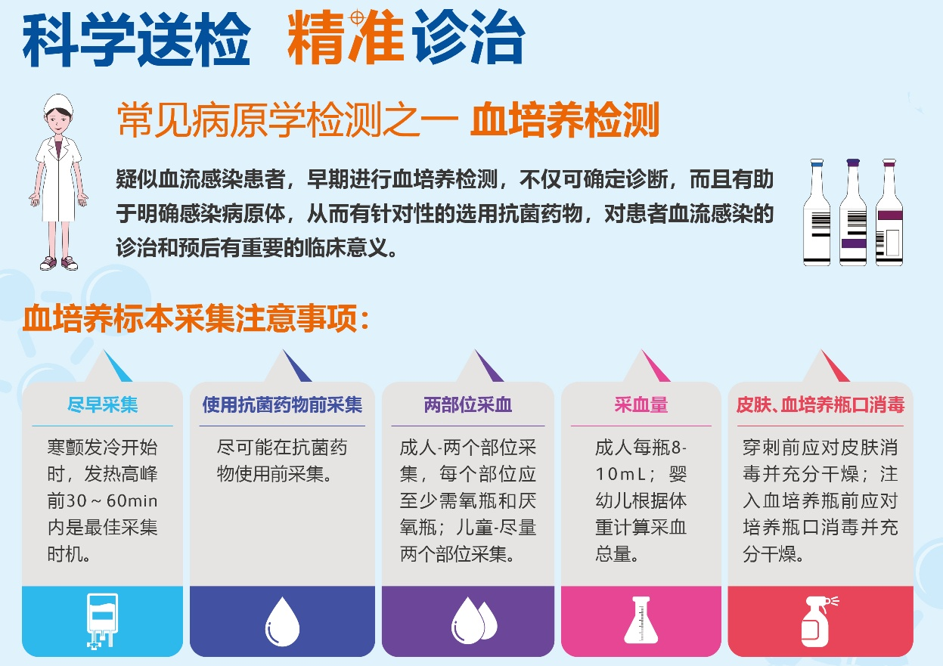
“微”生物 “大”意义

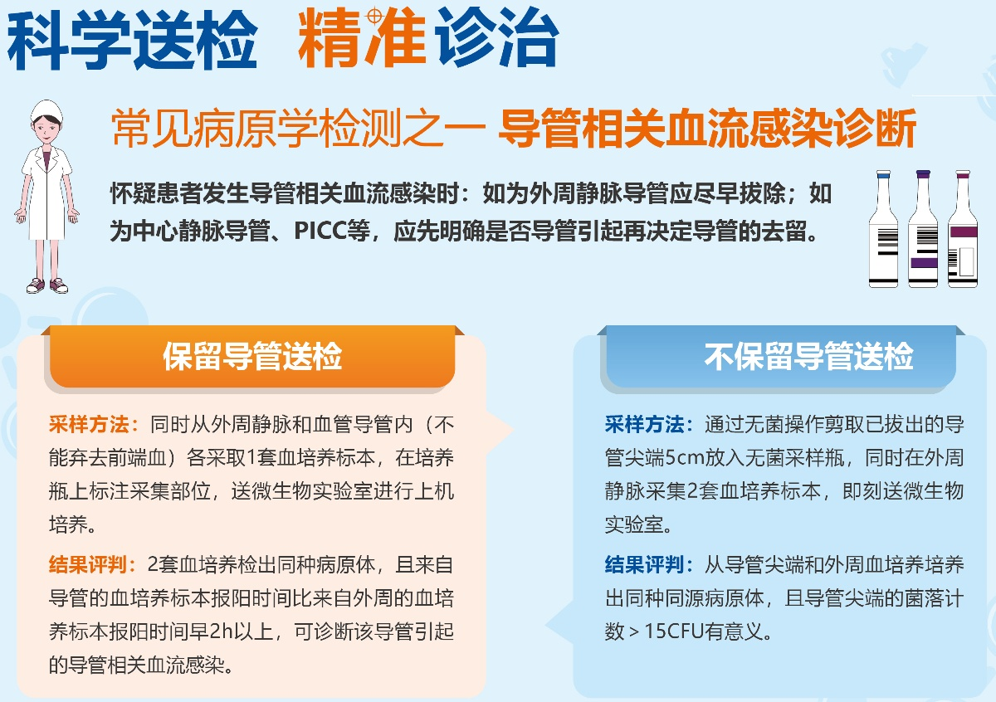

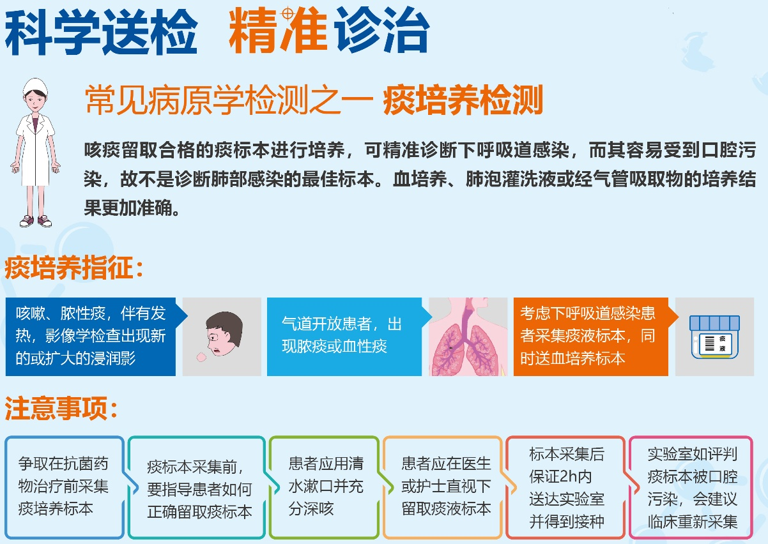

“微”生物 “大”意义
